Методические рекомендации к уроку ИЗО в 4 классе по теме: «Рисование по творческому замыслу».
Технологическая карта урока № 33
Учитель: Семенова Е.С. |  | Предмет: Изобразительное искусство | Класс:  4а |  |  | Тема урока:  «Рисование по творческому замыслу» |  |  |  | Тип урока: Комбинированный
Цель урока: формирование временных представлений о лете; формировать восприятие цвета предметов и умение передавать его в живописи.
Планируемые предметные результаты
Минимальный уровень |  |  |  |  | - знание названий художественных материалов, инструментов и приспособлений; их свойств, назначения, правил хранения, обращения и санитарно-гигиенических требований к работе с ними;  - знание элементарных правил композиции, цветоведения, передачи формы предмета и т.д.;  - пользование материалами для рисования;  - знание названий предметов, подлежащих рисованию;  - организация рабочего места в зависимости от характера выполняемой работы;  - следование при выполнении работы инструкции учителя;  - рисование по образцу, с натуры, по памяти, по представлению предметов несложной формы и конструкции;  - ориентации в пространстве листа;  - адекватная передача цвета изображаемого объекта.
Достаточный уровень |  |  |  |  | - знание основных особенностей некоторых материалов, используемых в рисовании;  - знание некоторых выразительных средств изобразительного искусства: изобразительная поверхность, точка, линия, штриховка, пятно, цвет;  - знание правил цветоведения;  - следование при выполнении работы инструкции учителя;  - оценка результатов собственной деятельности и деятельности одноклассников;  - различение и передача в рисунке эмоционального состояния и своего отношения к природе, человеку.
Личностные результаты |  |  |  |  | - социально-бытовые навыки, используемые в повседневной жизни;  - навыки коммуникации и нормы социального взаимодействия;  - навыки сотрудничества с взрослыми и сверстниками в разных социальных ситуациях;  - эстетические потребности, ценности и чувства;  - наличие мотивации к творческому труду, работе на результат, бережному отношению к материальным и духовным ценностям.
Основные (новые) понятия, изучаемые на уроке |  |  |  |  | Улица, художник, фотограф
УМК, ЭОР |  |  |  |  | Рау М. Ю, Зыкова М. А. Изобразительное искусство. Учебник 4 класс.
Дидактические средства урока, оборудование |  |  |  |  | Учебник, бумага, акварель, кисти, образцы, иллюстрации картин художников.
Базовые учебные действия учащихся, формируемые в ходе урока
Личностные базовые учебные действия |  |  |  | Регулятивные базовые учебные действия |  |  | Познавательные базовые учебные действия |  | Коммуникативные базовые учебные действия
1. Осознание себя как ученика, заинтересованного обучением, занятиями.  2. Самостоятельность в выполнении учебных заданий, поручений, договоренностей.  3. Положительное отношение к окружающей действительности, готовность к организации взаимодействия с ней и эстетическому ее восприятию |  |  |  | 1. Адекватно соблюдать нормы школьного поведения (поднимать руку, вставать и выходить из-за парты и т. д.).  2. Принимать цели и произвольно включаться в деятельность, следовать предложенному плану и работать в общем темпе.  3. Активно участвовать в деятельности, контролировать и оценивать свои действия и действия одноклассников. |  |  | 1. Делать простейшие обобщения, сравнивать, классифицировать на наглядном материале  2. Наблюдать под руководством взрослого за предметами и явлениями окружающей действительности.  3. Работать с несложной по содержанию и структуре информацией. |  | 1. Вступать в контакт и работать в коллективе (учитель−ученик, ученик–ученик, ученик–класс, учитель−класс).  2. Использовать принятые ритуалы социального взаимодействия с одноклассниками и учителем.  3. Обращаться за помощью и принимать помощь.  4. Слушать и понимать инструкцию к учебному заданию в разных видах деятельности и быту.
Организационная структура урока
Этапы урока | Деятельность учителя |  |  |  |  |  |  | Деятельность учащихся основной группы/деятельность учащихся «группы риска»
1.Орг. момент | Проверка готовности к уроку по инструкции учителя. |  |  |  |  |  |  | Самостоятельно проверяют готовность к уроку / помощь оказывает учитель
2. Актуализация знаний | - В какое время года у нас в вами самые длинные каникулы? (летом)  - Назовите мне все летние месяцы (июнь, июль, август).  - Июнь каким по счету считается месяцем? (6) |  |  |  |  |  |  | Отвечают на вопросы учителя/ повторяют ответы за учителем и учениками.
3.Сообщение темы, постановка  учебной проблемы | Сегодня мы будем рисовать на свободную тему, например, «здравствуй, лето».  Рассмотрим картины художников на заданную тему. |  |  |  |  |  |  | Высказывают свои предположения и с помощью учителя формируют тему урока
4. Основная часть | Работа с картинным материалом: (см. Приложение 1)  - Давайте рассмотрим картины художников, которые вывешены на доске.  - Перед вами картина Дмитрия Васильева «Летние каникулы».  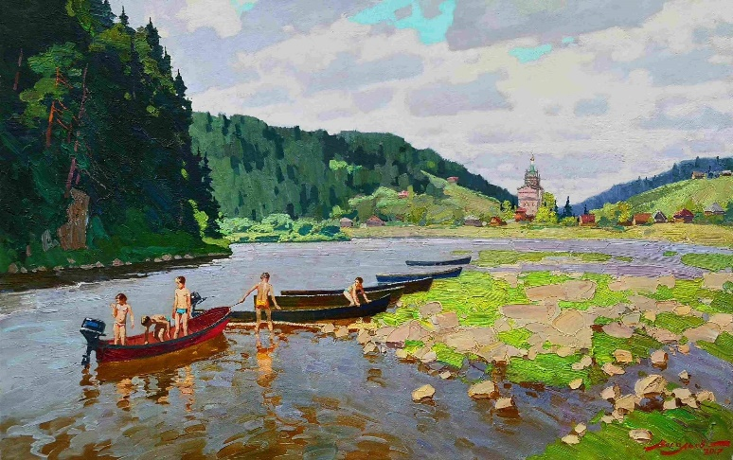  - Что изображено на картине?  - Какие основные цвета использованы в картине?  - Как вы думаете, почему картина называется «Летние каникулы»?  - Рассмотрим следующую картину.  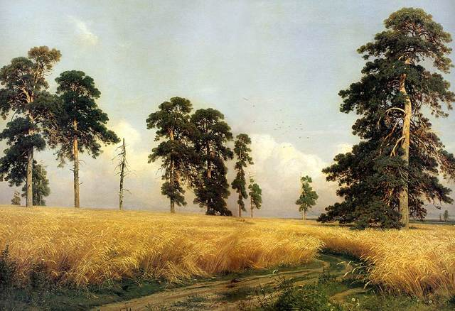  Эта картинка называется «Рожь» написал ее Иван Иванович Шишкин.  - Как вы думаете, почему эта картинка называется «Рожь»?  - Скажите, на всех этих картинках, какое время года? (лето).  - как вы понимаете, что на картине изображено летнее время года?  - Посмотрите на картину Аркадия Пластова «Летом».  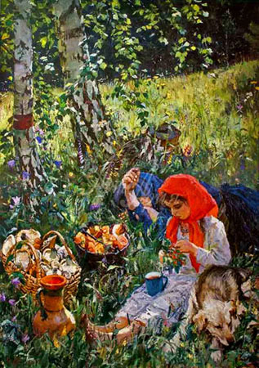  - Кто изображен на картине?  - Где происходит действие на картине?  - Какое время года изображено на картине?  - Как вы думаете, что делали персонажи, изображенные на картине? |  |  |  |  |  |  | Рассматривают картины художников. Высказывают свои предположения/ Помощь оказывает учитель. Повторяют ответы за другими учениками
5. Физминутка | 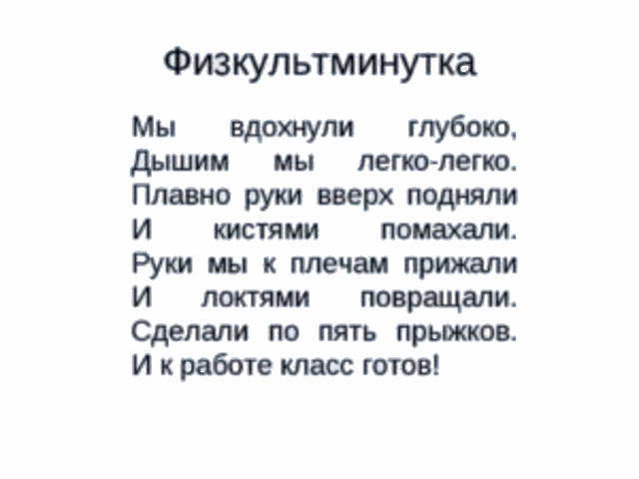 |  |  |  |  |  |  | Выполняют задания по  инструкции / повторяют за  учителем
6. Основная часть | Практическая работа: рисование на заданную тему.  - Сейчас мы с вами будем рисовать, как вы представляете свои летние каникулы.  - Возьмите альбом и простой карандаш.  - Что можно изобразить такое, чтобы все поняли, что это лето? (Дача, речка, лес, пляж, море и т.д.)  - Как вы проводите летние каникулы? (У бабушки в деревне, на море с родителями, дома и т.д.).  - Расположите лист бумаги так, как вам будет удобно.  - С чего мы начинаем работу на листе бумаги? (нарисуем небо и солнце)  - Нужно помнить, что близкие предметы располагаются ниже на бумаге, дальние- выше, крупные- близко, дальние- мельче.  -Сейчас вы сами создадите композицию «Здравствуй, лето!».  - Возможно, это будет: тёплое солнышко, летние забавы, необычные цветы, лес, трава, грибы, речка, дача, работа в саду, огороде, помощь маме, пляж возле моря, вкусное мороженое, фрукты.  -Нарисуйте, каким вы видите лето.  - После того, как сделаете наброски карандашом, приступайте раскрашивать красками  Готовые работы вывешивают на доску. |  |  |  |  |  |  | Выполняют самостоятельно задание / помощь оказывает учитель
8. Итог урока | Акцентирует внимание на конечных результатах учебной деятельности на уроке.  - Скажите, что мы делали сегодня на уроке?  - Назовите улицы, которые о которых мы сегодня говорили на уроке?  - Что вам было сложнее всего рисовать?  Выставление отметок.

ПРИЛОЖЕНИЕ 1

